**Информация**

**о проведении мероприятий в рамках республиканской**

**информационной кампании «Детство без жестокости и насилия»**

**2017 -2018 учебный год**

**Цель мероприятий**: привлечь внимание детей, родителей к проблеме насилия в отношении детей; формирование нетерпимого отношения к жестокому обращению с детьми.

В школе были проведены следующие мероприятия:

20 ноября заместителем директора по ВР Кулик Н.Г. была проведена линейка, посвященная Всемирному дню защиты прав детей. Учащиеся были информированы о принятии основных документов о правах и защите прав детей. Рассмотрели вопрос, почему была необходимость принятия Конвенции. Ведь дети не всегда могут защитить себя сами, хотя зачастую находятся в очень тяжелом положении. Были приведены примеры трудных жизненных ситуаций, в которых оказываются дети.

В 1-2 классах прошли классные часы «Конвенция о правах ребенка» Степанова А.А, «Оқушылар құқығы» Абай А. Охват 8 учеников -100%

Согласно графика проводятся ежедневные рейды «Дети в ночном городе». Учителя совместно с родителями проводят ночные рейды после 22.00 часов. Правонарушений и несоблюдения режима школьника во время рейдов не обнаружено.

В школе работает телефон доверия номер: 31-7-06. Ответственная за телефон доверия психолог А.Г.

Классный руководитель для родителей и учащихся 8 «б» класса Сыздыкова Ж.Б. провела лекцию «Насилие в отношении детей». Были рассмотрены и обсуждены трудные жизненные ситуации детей, когда они подвергаются жестокому обращению.

1.Дети, оставшиеся без попечения родителей

2.Безнадзорные и бездомные дети

3.Дети-инвалиды

4.Дети - жертвы вооруженных и межнациональных конфликтов, стихийных бедствий

5.Дети - жертвы насилия

6.Дети, отбывающие уголовное наказание за совершенные преступления в местах лишения свободы.

В ходе дискуссии ребята высказывали свои мнения в отношении жестокого обращения с детьми. Охват 5 учеников-100%, 2 родителя- 60%.

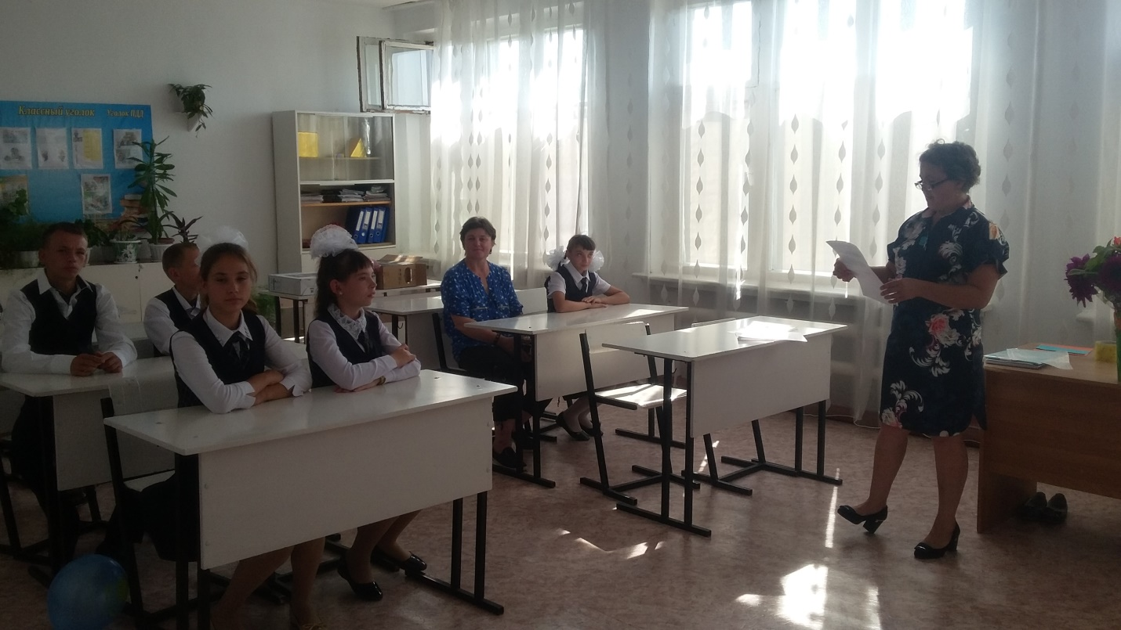

Классный руководитель Шепиль И.Н. провела блиц – опрос среди учащихся 3-4 класса на тему «Доброе отношение к детям». Цель опроса - выявить, как относятся к детям окружающие их взрослые.

